
ĐỀ KIỂM TRA HỌC KỲ I
Năm học 2014 - 2015
Môn: VẬT LÝ 10
Thời gian: 45 phút (Không kể thời gian giao đề)

Câu 1. (2,0 điểm)
Phát biểu định nghĩa và viết công thức tính độ lớn của lực hướng tâm (nêu rõ tên và đơn vị của từng đại lượng).
Câu 2. (2,5 điểm)
Phát biểu định luật Húc.
Áp dụng:
Một lò xo có chiều dài tự nhiên 15 cm. Lò xo được giữ cố định một đầu, còn đầu kia chịu một lực kéo bằng 4,5 N. Khi đó chiều dài lò xo là 18 cm. Tính độ cứng của lò xo.
Câu 3. (2,5 điểm)
Phát biểu định luật vạn vật hấp dẫn.
Áp dụng:
Hai vật có khối lượng m₁ = 30 tấn, m₂ = 20 tấn được xem là hai chất điểm. Lực hấp dẫn giữa chúng là 4.10⁻⁸ N. Tính khoảng cách giữa chúng? Biết hằng số hấp dẫn G= 6,67.10⁻¹¹ N.m²/kg².
Câu 4. (3,0 điểm)
Một ôtô có khối lượng 1 tấn đang chuyển động thẳng đều trên mặt đường nằm ngang với vận tốc 18 km/h. Hệ số ma sát giữa các bánh xe và mặt đường là 0,02. Lấy g = 10 m/s².
a. Vẽ hình và phân tích lực tác dụng vào ô tô.
b. Tính lực kéo của động cơ.
c. Bỗng nhiên người lái xe nhìn thấy một chướng ngại vật cách 5 m nên ngay lập tức tắt máy và hãm phanh (đạp thắng). Xe dừng lại ngay sát chướng ngại vật. Tính gia tốc và lực hãm phanh. Biết hệ số ma sát giữa các bánh xe và mặt đường vẫn không đổi.

---- HẾT ----
ĐÁP ÁN VẬT LÝ 10, HỌC KỲ I NĂM HỌC 2014 – 2015, THỜI GIAN 45 PHÚT

Câu | Đáp án | Thang điểm
1  (2,0 điểm) | Định nghĩa: lực hay hợp lực tác dụng vào một vật chuyển động tròn đều và gây ra cho vật gia tốc hướng tâm gọi là lực hướng tâm.  Công thức: 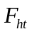=m.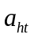 =m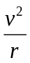= 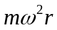  v: tốc độ dài (m/s) r: bán kính quỹ đạo(m)  : tốc độ góc (rad/s) | 1đ  0,5đ  0,5đ
2  (2.5 điểm) | Trong giới hạn đàn hồi, lực đàn hồi của lò xo tỉ lệ thuận với độ biến dạng của lò xo.  Áp dụng: Khi lò xo cân bằng, F_{đh} = F_{k} = 4,5N  Độ cứng của lò xo: k=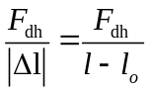  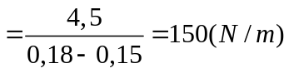 | (1 đ)  0,25đ  công thức 0,5đ  đổi đơn vị và ráp số 0, 5đ  Tính đúng 0,25đ  (Thiếu đơn vị -0,25đ)
3  (2,5 điểm) | Lực hấp dẫn giữa 2 chất điểm bất kì tỉ lệ thuận với tích 2 khối lượng của chúng và tỉ lệ nghịch với bình phương khoảng cách giữa chúng.  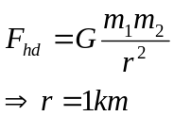 | (mỗi ý 0,5 đ)  (0,5 đ)  (1 đ)  (Thiếu đơn vị -0,25đ)
4  (3điểm) | - Vẽ hình, phân tích lực.  b. Chọn hệ trục tọa độ.  Viết phương trình định luật II Niutơn cho xe 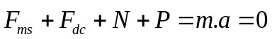  (Xe chuyển động thẳng đều nên gia tốc a = 0)  Chiếu phương trình lên các hệ trục tọa độ ta có:  Trục Oy: N – P = 0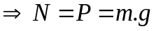(1)  Trục Ox: -F_{ms} + F_{đc}= 0 (2)  Suy ra 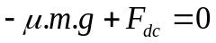  F_{đc} =0,02.1000.10=200N  c. Gia tốc của xe khi hãm phanh  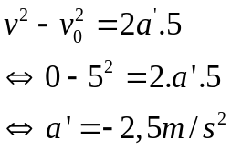  Viết phương trình định luật II Niutơn cho xe khi hãm phanh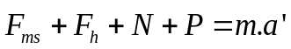  Chiếu phương trình lên các hệ trục tọa độ ta có:  Trục Ox: -F_{ms} –F_{h} = m.a’ (2)  Suy ra  F_{h} =-1000.(-2,5) -0,02.1000.10=2300N | 0,5  0,25  0,25  0,25  0,25  0,25  0,25  0,25  0,25  0,25  0,25

